 

ISTITUTO COMPRENSIVO DI SANT' ELIA A PIANISI

15 Marzo 2019

Erasmus Plus " Stop Climate Change -Together Europe achieves more"  
Our mobilization for climate

15 marzo 2019- Our MOBILIZATION for climate, together with the entire world.

The hearts of the students of Scuola Primaria e Secondaria di I grado di Sant'Elia a Pianisi beat in unison with the hearts of all the students of the world. The message for the preservation of our Planet started at School. Our students also interviewed our mayor and some citizens they met during the event.

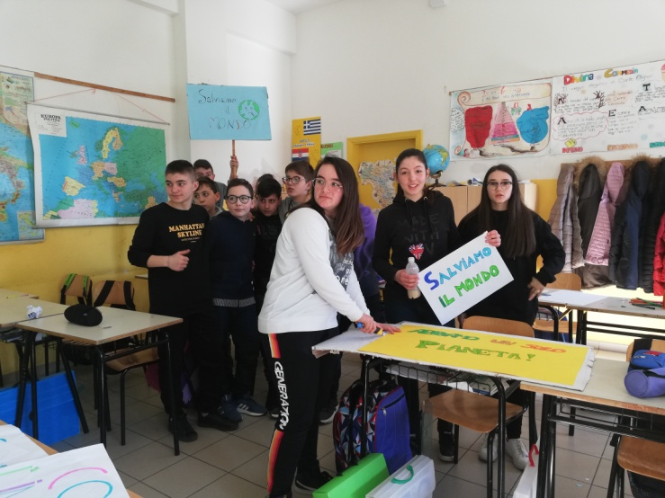

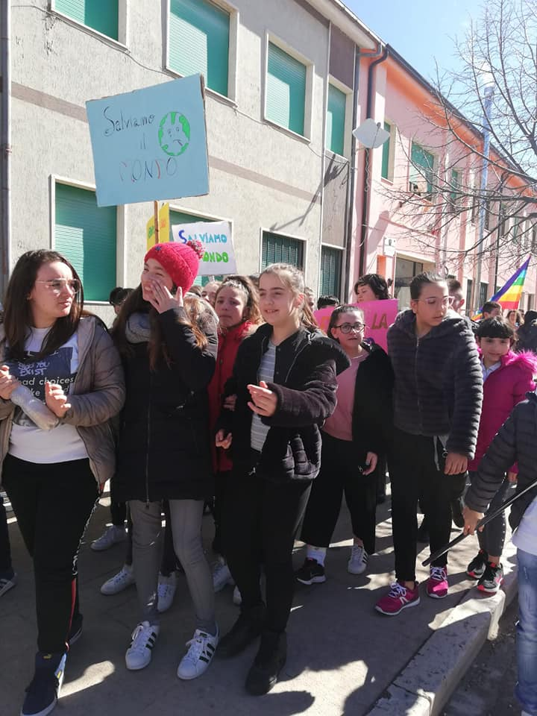

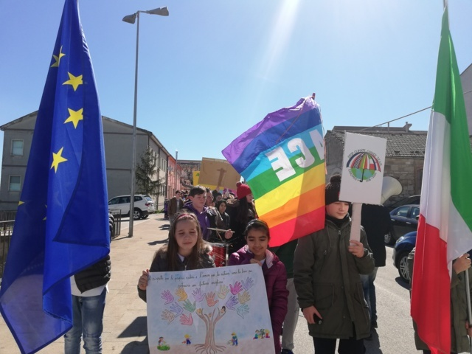

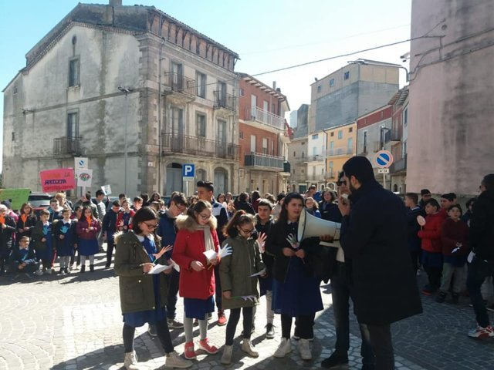

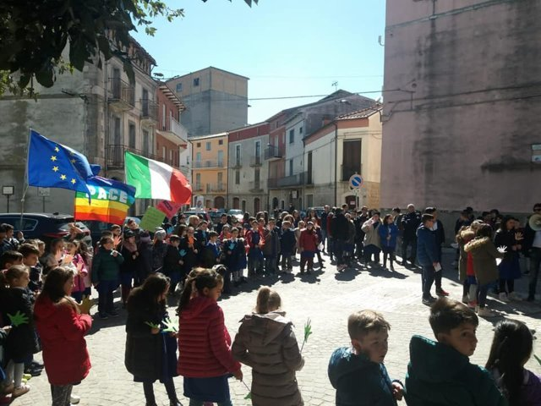

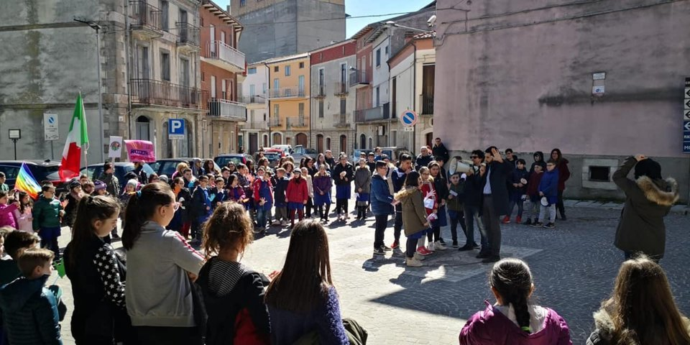 magnifico evento che oltre a far riflettere sull'importanza di fermare i Cambiamenti climatici mette in atto quelle capacità e competenze metacognitive che permetteranno agli studenti di divenire persone consapevoli del loro Essere e del legame indissolubile che esiste tra Esseri umani e ambiente.  
GLI ALUNNI SONO STATI PROTAGONISTI BRILLANTI, ORIGINALI E COMPETENTI.Ringraziamo il Dirigente Scolastico, il Sindaco di Sant'Elia a Pianisi, il Rappresentante dell' Arma dei Carabinieri, i Rappresentanti delle Associazioni locali, gli Studenti e le Famiglie. La loro partecipazione sottolinea l'importanza che il nostro territorio riconosce al Progetto ERASMUS PLUS. magnifico evento che oltre a far riflettere sull'importanza di fermare i Cambiamenti climatici mette in atto quelle capacità e competenze metacognitive che permetteranno agli studenti di divenire persone consapevoli del loro Essere e del legame indissolubile che esiste tra Esseri umani e ambiente.  
GLI ALUNNI SONO STATI PROTAGONISTI BRILLANTI, ORIGINALI E COMPETENTI.Ringraziamo il Dirigente Scolastico, il Sindaco di Sant'Elia a Pianisi, il Rappresentante dell' Arma dei Carabinieri, i Rappresentanti delle Associazioni locali, gli Studenti e le Famiglie. La loro partecipazione sottolinea l'importanza che il nostro territorio riconosce al Progetto ERASMUS PLUS

